

NOSTRA Trade
Instrukcja techniczno-wykonawcza stoiska targowego
Stoisko kawowe B2B w Polsce | wersja robocza
Zakres: układ funkcjonalny, grafika, meble, oświetlenie, elektryka, detale wykonawcze
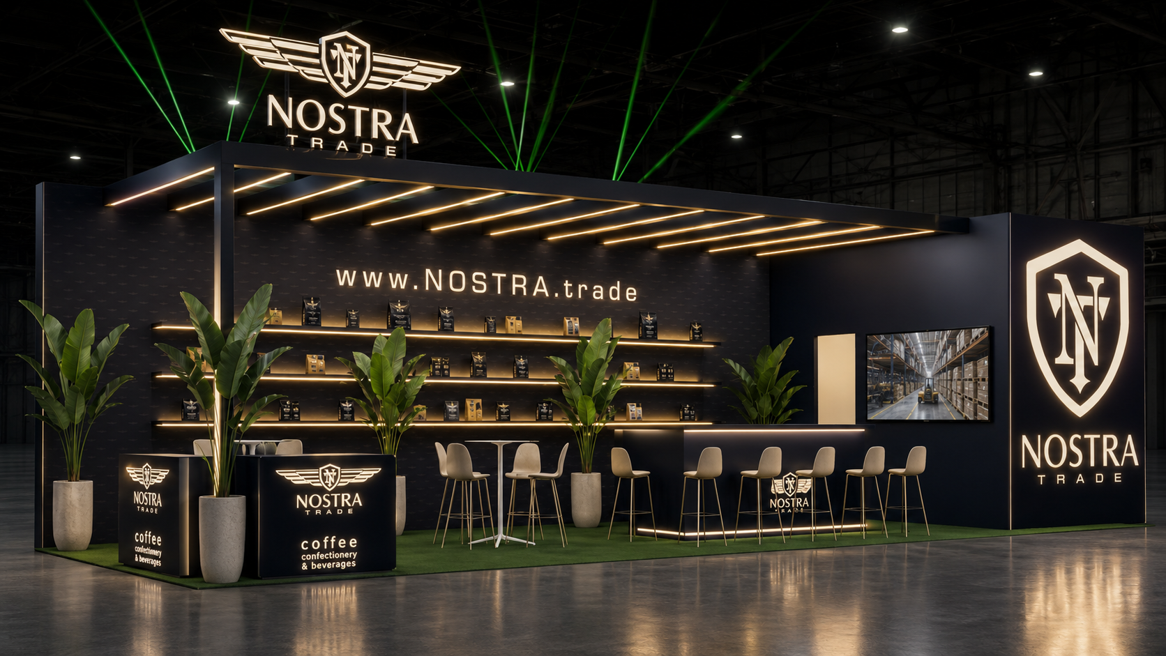
Wizualizacja referencyjna kierunku premium - docelowy klimat materiałów, światła i brandingu.
! wizualizacja poglądowa – nadrzędny jest opis i rzuty techniczne !
Uwaga techniczna: ostateczne wysokości konstrukcji, możliwość podwieszeń, zapotrzebowanie na prąd, wodę i inne media należy potwierdzić z działem technicznym organizatora oraz z wykonawcą zabudowy przed produkcją.

0. Cel dokumentu i zasady nadrzędne
Dokument ma służyć jako jasna instrukcja na potrzeby ustaleń z firmą wykonawczą / wycen. Opisuje docelowy układ stoiska, elementy zabudowy, grafiki, oświetlenie, elektrykę oraz detale, które muszą zostać ujęte w projekcie wykonawczym, wycenie i produkcji.
Obszar | Założenie
Marka i cel | NOSTRA Trade jako mocny, sprawny polski dystrybutor kawy B2B. Stoisko ma komunikować dostępność, dystrybucję, stabilność i profesjonalizm.
Język komunikacji | Polski. Stosować hasła typu: „Dystrybucja kawy”, „Kawa dla B2B”, „Dostępność”, „Magazyn”, „Obsługa handlu”. Unikać: export, import, global, worldwide, distribution.
Kolor ciemnych elementów | Bardzo ciemny granat #1a1928 / CMYK C82 M77 Y55 K70. Nie stosować płaskiej czerni jako głównego koloru zabudowy.
Powierzchnia | Całość ok. 12,6 x 4,0 m. Część wystawowa ok. 10,0 x 4,0 m. Pokój relaksu ok. 2,5 x 4,0 m.
Styl | Premium, ciemny, minimalistyczny, uporządkowany. Nie kawiarnia, nie klub, nie sklepik.

1. Rozkład funkcjonalny
Układ funkcjonalny należy czytać od lewej strony stoiska do prawej, zgodnie z rzutami i widokami referencyjnymi. Wykonawca ma zachować proporcje, położenie baru, lad, półek, TV, drzwi i pokoju relaksu zgodnie z dostarczonym modelem / rzutem.
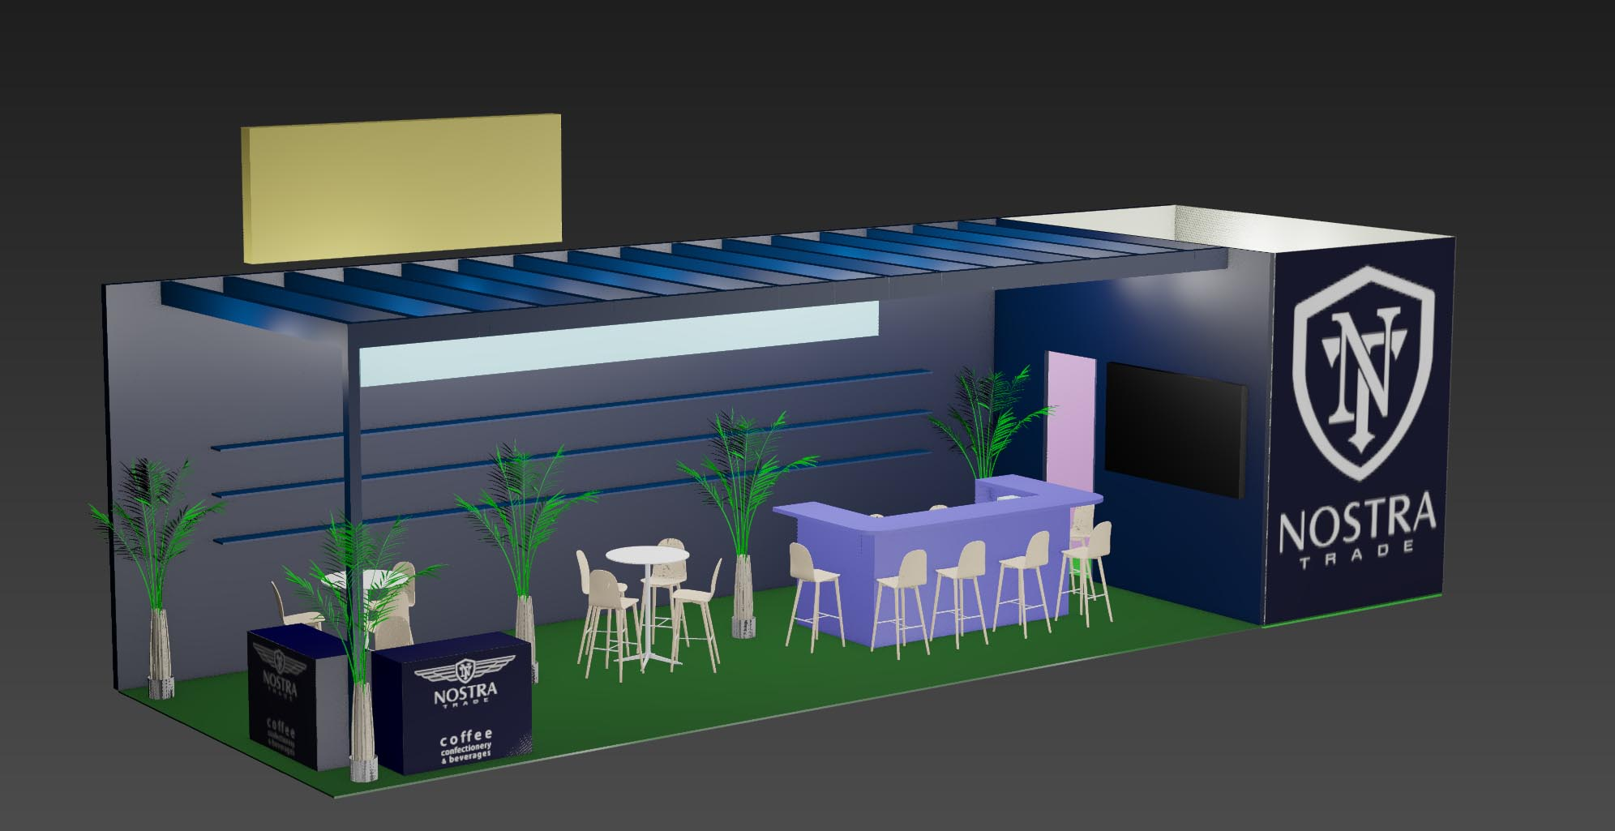
Rys. 1. Widok bazowy z modelu - główny układ funkcjonalny i proporcje stoiska.
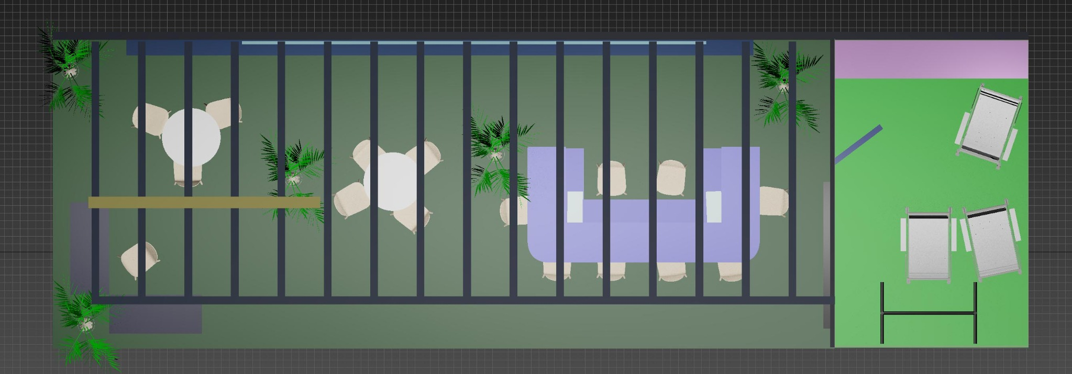
Rys. 2. Rzut ortogonalny z góry - nadrzędna referencja rozmieszczenia elementów.
Strefa / element | Opis funkcjonalny i rozmieszczenie
Lewy narożnik | Dwie małe lady narożne ustawione pod kątem 90 stopni względem siebie. Obok lad znajduje się słup podtrzymujący konstrukcję dachu. Przy strefie jeden hoker.
Strefa spotkań | Dwa okrągłe stoły wysokie h ok. 110 cm z hokerami, umieszczone między ladami narożnymi a barem. Spotkania szybkie, B2B, bez strefy kanapowej.
Tylna długa ściana | Ściana 10,0 m długości x 3,6 m wysokości. Pokryta patternem NOSTRA. Na ścianie trzy półki produktowe oraz napis www.NOSTRA.trade.
Bar / lada U | Duża lada w kształcie U po prawej-środkowej stronie części wystawowej. Dookoła 6 hokerów. Blat czysty, sprzęt (nespresso pro x2) ukryty od strony obsługi.
Prawa ściana wystawowa | Ściana działowa między strefą wystawową a pokojem relaksu. Na niej TV 85 cali, napis www.NOSTRA.trade oraz drzwi w kolorze ściany + ewentualnie napis „Dystrybutor kawy..”
Pokój relaksu | Pomieszczenie zamknięte 250 x 400 x 360 cm. Wejście przez drzwi ze strefy wystawowej. W środku szafa, trzy leżaki, drążek do podciągania / dekompresji, sztuczna trawa, ciepłe LED.
Rośliny | Rośliny typu bananowiec / strelicja w donicach rozmieszczone zgodnie ze schematem. Mają ocieplać ciemną zabudowę i nie blokować grafik.

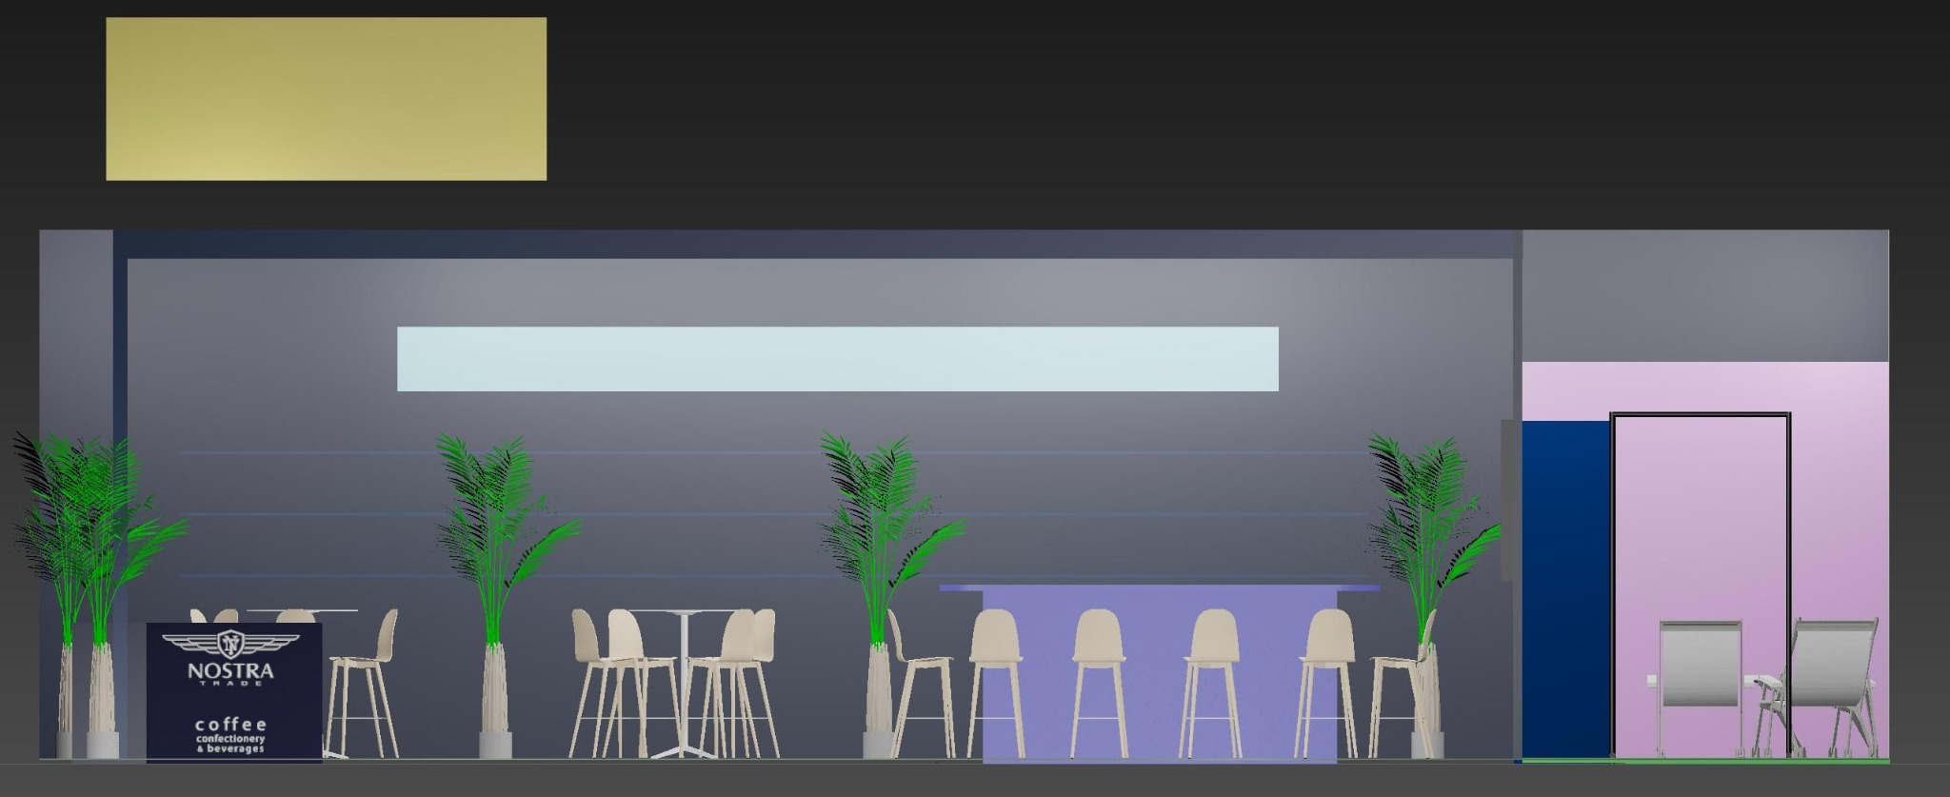
Rys. 3. Widok frontowy - proporcje wysokości, ściany tylnej, baru i pokoju relaksu.
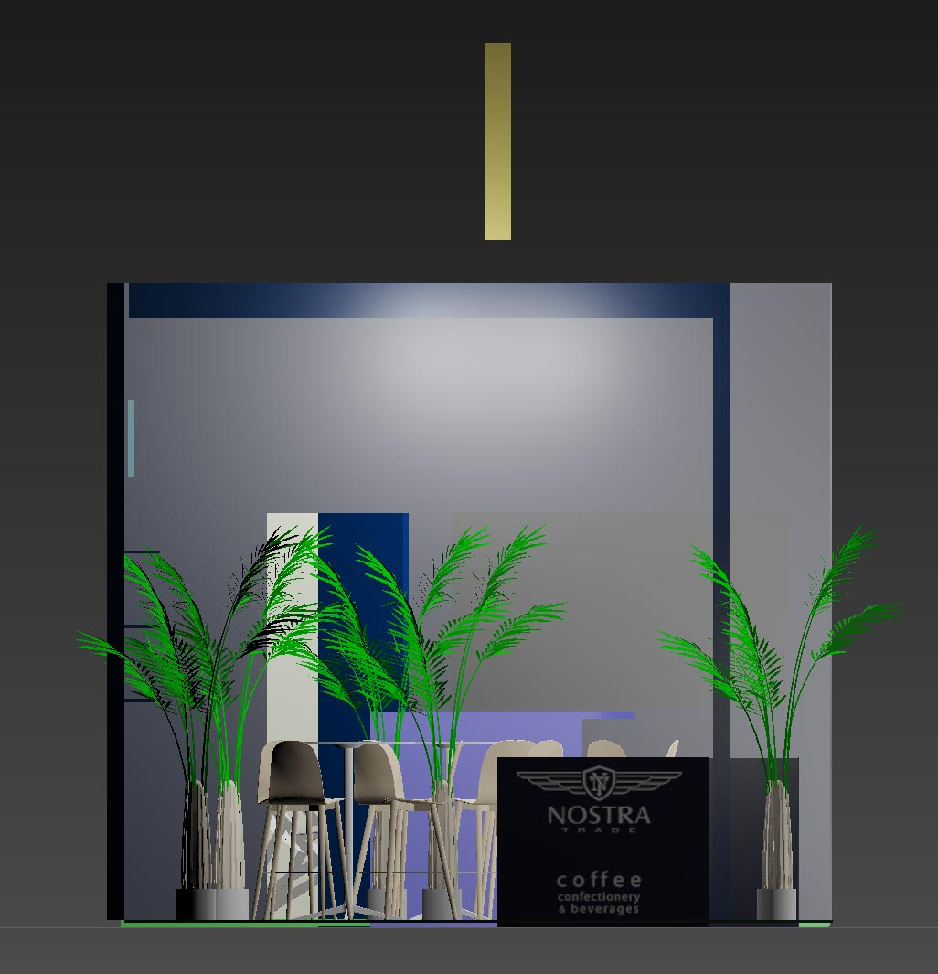
Rys. 4. Widok lewego narożnika - ustawienie lad, słupa, pierwszego stolika i roślin.

1.1. Pokój relaksu - układ wewnętrzny
Pokój relaksu jest funkcjonalnym pomieszczeniem zamkniętym od strony zwiedzających pełną ścianą lightbox. Wnętrze ma być spokojne, jasne i wygodne, ale bez efektu przypadkowego zaplecza.
Element | Wymiar / lokalizacja / funkcja
Pomieszczenie | 250 cm szerokości x 400 cm długości x 360 cm wysokości. Ściany ecrue / jasny beż. Podłoga: sztuczna trawa.
Szafa | Po lewej stronie po wejściu. 250 cm szer. x 50 cm gł. x 270 cm wys. Szafa z półkami, bez frontów, zasłonięta przesuwną kotarą ecrue.
Leżaki | Trzy pełnowymiarowe plażowe leżaki, ustawione zgodnie z rzutem. Nie stosować wersji mini ani krzeseł zastępczych.
Drążek | Wolnostojący drążek do podciągania / dekompresji kręgosłupa z tyłu za leżakami.
Półeczka 20 x 30 cm | Na prawej, patrząc od góry działowej, ścianie pomieszczenia między leżakami - miejsce na kubek kawy.
Audio | Mały głośnik do muzyki relaksacyjnej / odgłosów natury.

2. Grafika, kolorystyka i komunikacja
Wszystkie grafiki muszą być przygotowane do produkcji 1:1 po potwierdzeniu finalnych wymiarów elementów. Komunikacja tekstowa na stoisku powinna być w języku polskim i podkreślać krajową dystrybucję B2B. Wyjątkiem jest nazwa marki NOSTRA Trade oraz adres www.NOSTRA.trade.
Zakaz kierunku komunikacyjnego: export, import, global trade, worldwide, international distributor. Preferowane: „Dystrybucja kawy”, „Kawa dla B2B”, „Dostępność”, „Magazyn”, „Obsługa handlu krajowego”.

Miejsce | Kolor / grafika / treść
Ciemne elementy wystawowe | Ciemny granat #1a1928 / CMYK C82 M77 Y55 K70. Dotyczy ścian, baru, lad, słupa, ramy dachu i frontów zabudowy.
Tylna ściana 10 x 3,6 m | Folia z patternem NOSTRA na ciemnym tle. Pattern ma być subtelny, powtarzalny, bez przeładowania kontrastem.
Napis nad półkami | www.NOSTRA.trade, 600 x 44 cm, centralnie, 42 cm nad górną półką. Użyć dostarczonego pliku www.
Pod TV | Drugi napis www.NOSTRA.trade, dopasowany proporcjonalnie do ściany pod ekranem.  + ewentualny dodatkowy napis / ewentualna zamiana www na inny slogan
Małe lady narożne | Fronty jako lightbox z grafiką NOSTRA. Finalne teksty do dostosowania do polskiej komunikacji, rekomendacja: kawa / słodycze / napoje zamiast coffee / confectionery / beverages
Bar U | Front podstawy: duże logo NOSTRA Trade. Grafika biała / oświetlona LEDem na ciemnym granacie. Logo ze skrzydłami.
Ściana pokoju relaksu od strony zwiedzających | Pełna ściana lightbox z dużym godłem NOSTRA Trade. Od środka ściana ecrue, od zewnątrz świecąca grafika. Do rozważenia dodatkowy slogan na tej ścianie
TV 85 cali | Film pokazowy: magazyn, regały, kompletacja, logistyka, obsługa B2B. Bez map świata, eksportu i narracji globalnej. UWAGA: Film do przygotowania !


Rys. 5. Pattern NOSTRA - do zastosowania na tylnej długiej ścianie.
Rys. 6. Grafika napisu www.NOSTRA.trade - wersja do zastosowania nad półkami i pod TV.

Rys. 7. Grafika godła / logo NOSTRA Trade - ściana pokoju relaksu jako lightbox oraz elementy brandingu.

Rys. 8. Referencja grafiki lady / lightbox. Teksty końcowe do zatwierdzenia językowego dla polskich targów.

3. Meble, zabudowa i elementy produkcyjne

3.1. Małe lady narożne
Parametr | Wymaganie
Ilość | 2 sztuki, ustawione pod kątem 90 stopni względem siebie.
Wymiary | 120 cm szer. x 96 cm wys. x 50 cm gł.
Front | Grafika firmowa jako lightbox - podświetlenie od tyłu na całej płaszczyźnie graficznej.
Wnętrze | Każda lada ma mieć dwie półki wewnętrzne zgodnie z załącznikiem „lady-narozne”.
Kolor korpusu | #1a1928. Front graficzny biały / jasny na ciemnym tle.
Dodatkowo | Po jednym gnieździe elektrycznym w każdej ladzie.

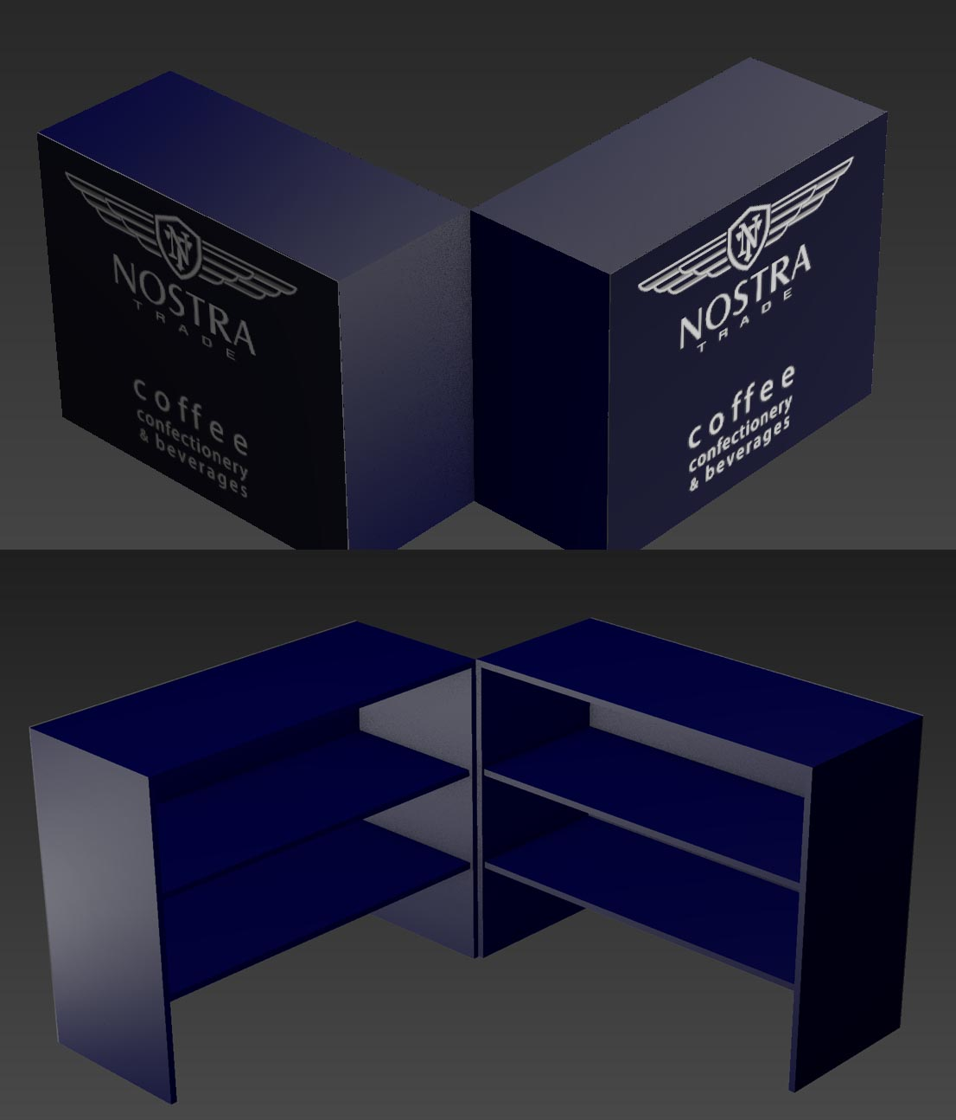
Rys. 9. Lady narożne - wygląd zewnętrzny i układ półek wewnętrznych.

3.2. Duża lada / bar w kształcie U
Parametr | Wymaganie
Blat główny | 300 cm szer. x 150 cm gł. x 4 cm grubości. Kształt U. Dwa zewnętrzne narożniki blatu zaokrąglone R30 cm.
Podstawa | 240 cm szer. x 120 cm gł. x 118 cm wys. Front z dużym logo NOSTRA Trade.
Blat roboczy od tyłu | Wysokość 78 cm, głębokość 50 cm, grubość 2 cm.
Półki techniczne | Pod blatem roboczym, po obu stronach, półki o głębokości 40 cm.
Oświetlenie | Pas LED przy podłodze + drugi pas LED pod blatem świecący na podstawę. 4000K
Blat widoczny | Czysty. Nie stawiać ekspresu, młynków, kartonów ani laptopa na górnym blacie. Sprzęt i zaplecze robocze ukryte od strony obsługi na niższym blacie roboczym.
Siedziska | 6 hokerów dookoła baru, zgodnie z rzutem.

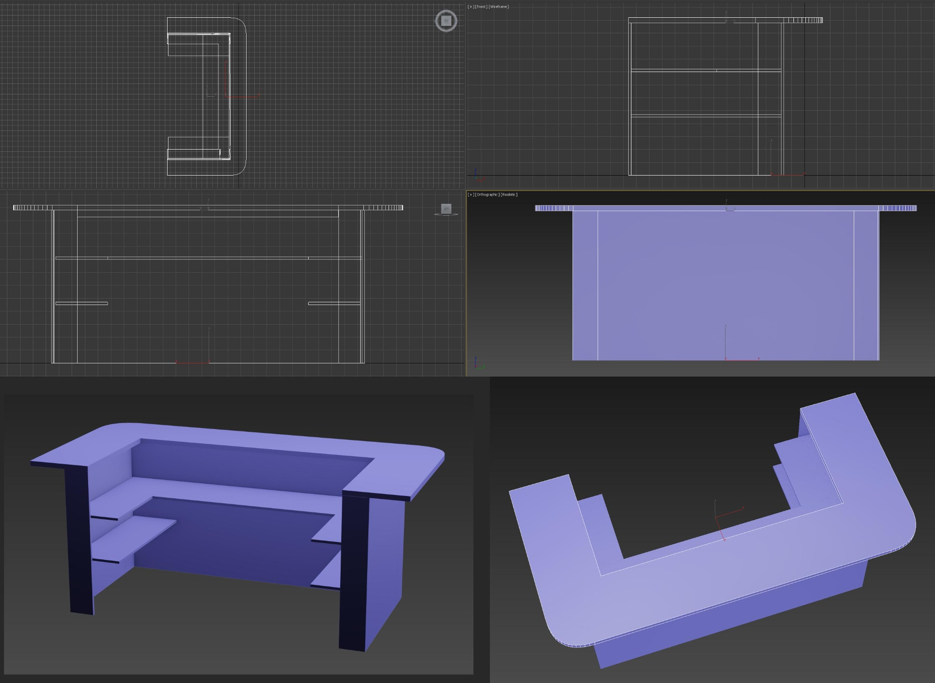
Rys. 10. Duża lada / bar - geometria, widoki i układ półek technicznych.

3.3. Dach ażurowy, ściana produktowa i logo 3D
Element | Wymaganie produkcyjne
Dach ażurowy | 16 belek, każda ok. 3,4 m długości, profil 20 x 10 cm (lub inny konieczny?). Belki spięte ramą nośną po zewnętrznej. Konstrukcja nie jest pełnym sufitem.  Na 16 belkach – pasy LED 3000K
Słup narożny | Słup przy lewym narożniku, podtrzymujący konstrukcję dachu, z pionowym LED 3000K.
Logo 3D obrotowe | Logo NOSTRA Trade na konstrukcji dachowej, w miejscu żółtego prostokąta z modelu. Styropian / lekka rzeźba 3D, grubość ok. 15-25 cm, malowane, z napędem obrotowym.  Do wyceny – obrotowe vs stałe vs lightbox stały
Tylna ściana | 10 m długości x 3,6 m wysokości. Pattern NOSTRA.
Półki | 3 sztuki, każda 8,1 m długości x 20 cm głębokości. Zewnętrzne narożniki zaoblone R9 cm.
Wysokość półek | Dolna półka: 120 cm. Kolejne półki co 42 cm: ok. 162 cm i 204 cm. Do potwierdzenia jako wysokość górnej płaszczyzny / osi montażu w projekcie wykonawczym.  Odległość półek od siebie 42cm – do weryfikacji względem wysokości produktów! Optymalnie: wysokość produktu max + 9-12cm, jako odstęp między półkami
Produkty | Rozstaw co ok. 40 cm. Środkowa półka przesunięta o 20 cm względem dolnej - układ szachownicy. Ekspozycja premium, nie hurtowniana.

4. Oświetlenie i sterowanie
Oświetlenie ma być projektowane jako narzędzie budowania efektu premium, widoczności produktów i rozpoznawalności marki. Wszystkie taśmy LED prowadzić w profilach aluminiowych z mlecznym kloszem lub w sposób ukryty, bez widocznych punktów LED, chyba że wykonawca zaproponuje lepszy detal. Ciągły pas światła LED COB, a nie pojedyncze punktowe żarówki.
Obszar | Temperatura / typ | Opis wykonania i sterowania
Belki dachowe | LED 3000K | Na każdej z 16 belek liniowy pas LED wzdłuż belki. Sterowanie dwustopniowe: belki parzyste / nieparzyste / wszystkie naraz.
Słup narożny | LED 3000K | 2x Pionowy pas LED na słupie przy lewym narożniku. (po 1 pasie na zewnętrznym boku słupa) Słup sterowany niezależnie.
Półki produktowe | LED 3000K | Na każdej półce 2 pasy LED umieszczone na górnej powierzchni półki: przy ścianie oraz przy przedniej krawędzi. Mają świecić do góry na produkty.
Bar | LED 4000K | Pas LED przy podłodze podstawy (świeci do góry) + drugi pas LED pod blatem świecący na podstawę (do dołu). Możliwość niezależnego włączania od dachu.
Lady narożne | Lightbox 4000K | Pełne podświetlenie grafiki frontowej od tyłu. Równomierne świecenie bez plam.
Logo 3D | Spoty + zasilanie napędu | Logo obrotowe podświetlone punktowymi spotami (9SZT). Napęd i światło sterowane niezależnie.
Lasery zielone | Opcjonalne / efekt WOW | Kilka zielonych laserów (stała, pełna wiązka) na konstrukcji dachu, kierowanych w górę. Bez zadymienia. Optymalnie – ruchome.
Gobo | 9 szt. | Projektory gobo na konstrukcji dachowej, wyświetlające logo NOSTRA na posadzce / wykładzinie. Sterowanie niezależne.  Do zamówienia zewnętrznie.
Pokój relaksu | LED 2700K | Dwa obwody LED: przy podłodze po obwodzie pomieszczenia oraz na wysokości 60 cm po obwodzie. Zapalane niezależnie z wnętrza pokoju.

Przełączniki / sterowanie: pilot lub panel po lewej stronie drzwi wejściowych do pokoju relaksu (ciemny panel, nie biały). Oddzielnie sterować: LED dachu, LED słupa, LED półek, LED baru, LED pokoju relaksu, spoty logo, obrót logo, lasery, gobo.

5. Elektryka
Poniższy wykaz gniazd jest minimalnym założeniem funkcjonalnym do uwzględnienia w projekcie elektrycznym. Wykonawca musi dobrać obwody, zabezpieczenia, zasilacze LED i moc przyłącza po potwierdzeniu finalnego sprzętu, TV, napędu logo, gobo, laserów i urządzeń barowych.
Lokalizacja | Ilość | Wysokość / uwagi
Małe lady narożne | 2 gniazda | Po 1 gnieździe w każdej ladzie narożnej.
Bar | 6 gniazd | 3 szt. po prawej i 3 szt. po lewej stronie, od wewnętrznej strony baru, h = 90 cm. Dla obsługi, ekspresów, laptopa i ładowarek.
TV | 2 gniazda | Za TV 85 cali, ukryte, z dostępem serwisowym.
Pokój relaksu | 2 gniazda | Pod małą ścienną półeczką.
Półka głośnikowa | 2 gniazda | Przy półeczce 20 x 30 cm na tylnej ścianie pokazowej, h ok. 50 cm.
Dach / efekty | wg projektu elektryka | Zasilanie LED na belkach, spotów logo, napędu obrotowego, laserów i 9 gobo. Zalecane osobne obwody sterowania.
Lightboxy | wg projektu elektryka | Zasilanie dwóch lad narożnych i ściany lightbox pokoju relaksu.

Wszystkie zasilacze LED, sterowniki, dimmery i rozdzielnie ukryć w miejscach serwisowo dostępnych. Nie prowadzić widocznych przewodów po ekspozycji.

6. Dodatki i detale wykonawcze
Detal | Wymaganie
Półeczka w pokoju relaksu | 20 x 30 cm, na prawej ścianie działowej, między leżakami. Funkcja: odstawienie kawy / telefonu. Materiał i kolor dopasowane do jasnego wnętrza.
Półeczka głośnikowa na ścianie wystawowej | 20 x 30 cm, zaokrąglone rogi R6 cm, montaż na wysokości 50 cm na tylnej długiej ścianie wystawowej, między okrągłymi stolikami. Funkcja: głośnik / ładowanie telefonu.
Produkty na półkach | Głównie kawa. Rozstaw regularny, odstępy ok. 40 cm. Środkowy poziom przesunięty o 20 cm. (szachownica) Zakaz przypadkowego „napchania” produktów.
Rośliny | Bananowiec / strelicja, duże liście, donice w kolorze ciemnym (granat, zieleń, grafit). Rośliny nie mogą zasłaniać www, TV ani wejścia. Donice nieprzewrotne – niski śr.ciężkości.
Gobo | 9 projektorów z logo NOSTRA. Projekcje delikatne, czytelne, bez przepalenia i bez chaosu.  Rozmieszczone w kilku miejscach na konstrukcji dachu – do zewnętrznej weryfikacji / zamówienia. (przewidzieć przyłącz zasilania)
Lasery | Efekt opcjonalny do potwierdzenia. Używać elegancko, bez dymu i bez efektu klubu. Kierunek w górę, poza linię wzroku odwiedzających. Optymalnie ruchome wiązki w kontrolowalnym zakresie.
Dźwięk w pokoju relaksu | Mały głośnik, spokojna muzyka lub odgłosy natury. Poziom głośności niski, bez słyszalności na alei targowej.
Wykładzina | Część wystawowa: ciemna, butelkowa zieleń.  Pokój relaksu: sztuczna trawa. Kolory nie mogą być jaskrawe. Lub wykładzina ecrue / jasny beż.

7. Lista kontrolna dla wykonawcy przed produkcją
- Potwierdzić z organizatorem maksymalną wysokość zabudowy, dopuszczenie konstrukcji dachowej oraz możliwość montażu / podwieszeń.
- Potwierdzić zapotrzebowanie na energię elektryczną, lokalizację przyłącza, obwody i zabezpieczenia.
- Przygotować rysunki wykonawcze 1:20 / 1:50: rzut, elewacje, przekroje, schemat elektryki, schemat sterowania oświetleniem.
- Zweryfikować dokładne wymiary baru, lad narożnych, półek i pokoju relaksu przed produkcją płyt.
- Przygotować i zaakceptować pliki produkcyjne grafik 1:1: pattern, www, fronty lightbox, ściana pokoju relaksu, logo baru.
- Potwierdzić technologię lightbox dla dwóch lad narożnych i ściany pokoju relaksu.
- Potwierdzić technologię obrotowego logo 3D: materiał, grubość, mocowanie, napęd, zasilanie, serwis.
- Dobrać profile LED, zasilacze, sterowniki i okablowanie z dostępem serwisowym.
- Uzgodnić listę produktów na półki oraz liczbę ekspozycji zgodnie z układem szachownicy.
- Przed montażem przygotować próbkę koloru #1a1928 i próbkę wykładziny / sztucznej trawy do akceptacji.

8. Lista załączników graficznych użytych w dokumencie
Załącznik | Zakres użycia
Wiz.png | Kierunek wizualny finalnej wizualizacji.
perspective.jpg | Widok bazowy układu funkcjonalnego.
orto-gora.jpg / orto-lewy.jpg / front.jpg | Rzuty i widoki referencyjne geometrii.
pattern.pdf | Pattern NOSTRA na tylną długą ścianę.
www.pdf | Napis www.NOSTRA.trade nad półkami i pod TV.
lada.pdf | Referencja grafiki lightbox / logo i komunikacji.
lady-narozne.jpg | Budowa wewnętrzna i wygląd małych lad.
lada-bar.jpg | Budowa i wymiary baru.
godlo.jpg | Grafika godła / logo NOSTRA Trade na ścianę pokoju relaksu.

Dokument jest instrukcją roboczą do sprawdzenia i wyceny. Po akceptacji należy wykonać pełny projekt wykonawczy: rysunki wymiarowe, schemat elektryczny, zestawienie materiałów, pliki produkcyjne grafik 1:1 i harmonogram montażu.

